**Дополнительные главы инструкции по работе с программой AddSign**

# **СОДЕРЖАНИЕ**

ГЛАВА 2. Продвинутые настройки для опытных пользователей 2

1. Настройка алгоритма подписи WORD-файлов 3

2. Настройка отметки подписи 4

3. Детальная информация о сертификате 5

4. Альтернативные варианты подписи документов 5

4.1. Подпись по координатам на последнюю страницу 6

4.2. Подпись по тэгу 7

ГЛАВА 3. Отправка сообщения об ошибках в работе программы 8

# Продвинутые настройки для опытных пользователей

В предыдущих пунктах были рассмотрены базовые функции программы. В этом разделе представлено описание «продвинутых» настроек.

Для перехода в режим расширенных настроек нажмите на кнопку «=» в левой верхней части программы (Рис 9.) и выберите пункт «Расширенные».

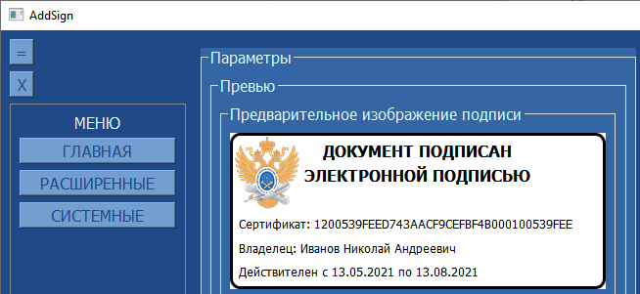

Рисунок 9 – Меню настроек.

Меню расширенных настроек представлено на рисунке 10.

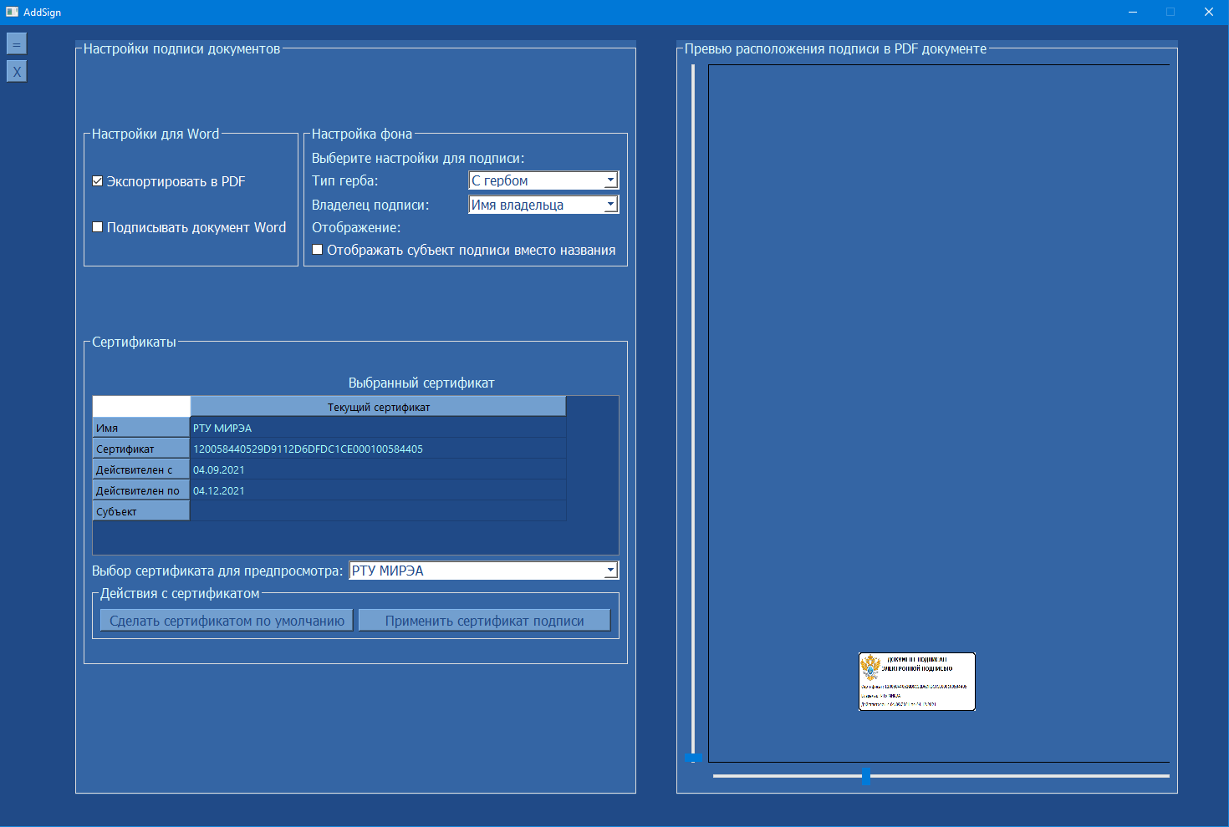

Рисунок 10 – Меню расширенных настроек.

## Настройка алгоритма подписи WORD-файлов

В разделе «Настройки для Word» (Рис. 11) настраивается алгоритм подписи Word-файлов (*.docx, *.doc, *.rtf).

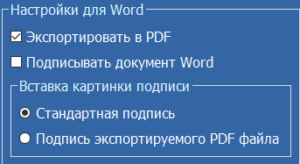

Рисунок 10 – Настройки для Word.

Для экспорта подписанного документа Word в формат PDF установите галочку напротив «Экспортировать в PDF».

Для создания подписи (*.sig файл) для документа Word, с вставленной в него отметкой о подписи, установите галочку напротив «Подписывать документ Word».

Примечание: Не рекомендуется использовать данную функцию, т.к. любое, даже незначительное изменение файла, сделает подпись **недействительной!**

Если необходимо добавить подпись не в конец текста, а по конкретным координатам, переключите режим вставки подписи на «Подпись экспортируемого PDF файла». Редактировать координаты вставки отметки можно в правой части окна с помощью плавающих слайдеров.

Примечание: Для обработки PDF и Excel файлов всегда используется режим «Подпись экспортируемого PDF файла».

## Настройка отметки подписи

В разделе «Настройка фона» (Рис. 11) находятся настройки отображения данных на отметке о подписи.

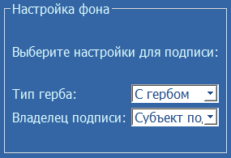

Рисунок 11 – Настройка фона.

В этом разделе настраивается визуальная составляющая отметки подписи – выбор наличия герба на картинке и текст поля «Владелец» (название подписи или субъект).

## Детальная информация о сертификате

В разделе «Сертификаты» (рис. 12) отображается развёрнутая информация о выбранном сертификате. В отличие от главного меню, при переключении сертификата на данной вкладке, он не применяется автоматически, что позволяет заранее посмотреть полную информацию о сертификате, и применить нужную. Данный функционал особенно полезен, когда на устройстве установлено несколько подписей с одинаковыми именами.

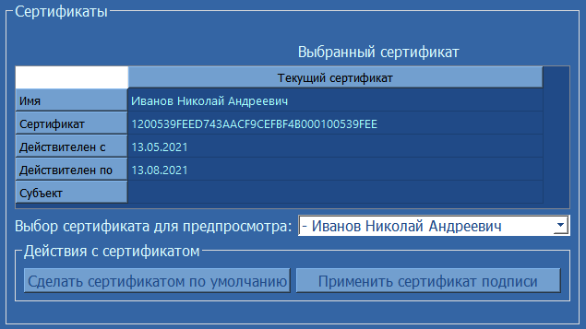

Рисунок 12 – Предпросмотр сертификатов.

## Альтернативные варианты подписи документов

Помимо стандартной подписи в конец документа, программа умеет добавлять подпись по координатам на последнюю страницу, а так-же по вставлять подпись и данные владельца по специальным тэгам (Рис. 13), но *обратите внимание* – для данных действий, в качестве конечного файла можно получить только *.pdf файл.

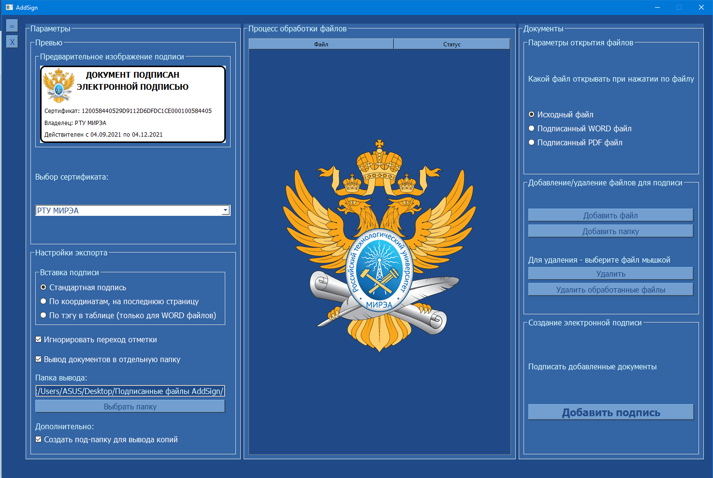

Рисунок 13 – Альтернативные варианты вставки подписи.

### Подпись по координатам на последнюю страницу

Для случаев работы с нестандартными документами, в которых место для вставки подписи предусмотрено заранее, был создан редактор расположения отметки подписи в файле (Рис. 14).



Рисунок 14 – Редактор расположения подписи в документе

Для выбора расположения подписи на странице используйте горизонтальный и вертикальный ползунки, расположенные около редактора. Для удобства восприятия, экран предпросмотра показывает, где будет располагаться картинка в документе.

### Подпись по тэгу

В случае необходимости подписи документов, в которых расположение картинки подписи должно находиться в определенной точке текста, или при необходимости автоматической подстановки данных о владельце подписи, необходимо использовать вставку по тэгу.

*Обратите внимание: Данная функция работает только с документами Word - *.docx, *.doc, *.rtf.*

Для этого в документ необходимо добавить таблицу и в неё прописать тэги:

1. <место_для_подписи> - тэг, который будет заменён картинкой с подписью
2. <имя_владельца_подписи> - тэг, который будет заменён информацией о владельце

Пример таблицы:

|  |  |  |
| --- | --- | --- |
| <имя_владельца_подписи> | <место_для_подписи> | Должность |

*Примечание: Для удобства чтения границы таблицы можно раскрасить в белый цвет или отключить.*

Результат работы программы будет следующий:

|  |  |  |
| --- | --- | --- |
| Иванов Даниил Михайлович |  | Должность |

# Отправка сообщения об ошибках в работе программы

Если в время работы программы возникла ошибка, не предусмотренная предыдущими пунктами, повредились файлы, или программа перестала запускаться, сообщите об этом разработчикам.

Для формирования отчёта об ошибке, кратко опишите проблему, по возможности, постарайтесь её воспроизвести и сделать скриншоты ваших действий (клавиша PrintScr, затем Ctrl+V в файл отчёта). Затем вам необходимо найти файл логов программы.

Для этого нажмите правой кнопкой мыши по ярлыку программы и выберите Расположение файла (рис. 15).

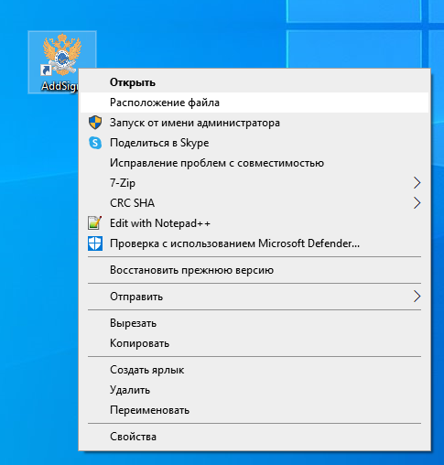

Рисунок 15 – Расположение файла.

Скопируйте файл log_dd_mm_yyyy.txt, в названии которого будет указана сегодняшняя дата, и прикрепите его к вашему отчёту (рис. 16).

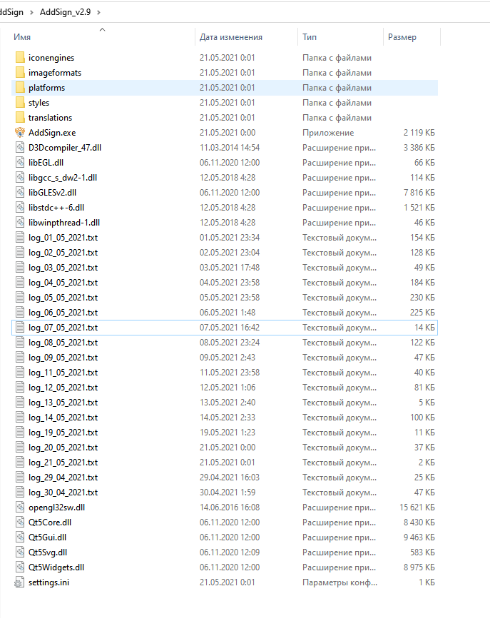

Рисунок 16 –Папка с программой.

По завершении этих действий, отправьте файл отчёта и файл log_dd_mm_yyyy.txt на почту *addsign@mail.ru* с соответствующим комментарием.